Voici le premier texte de l’élève écrit avec un sujet imposé. L’élève s’imaginait qu’elle avait gagné un pingouin et elle devait raconter comment elle avait réussi à gagner ce pingouin.

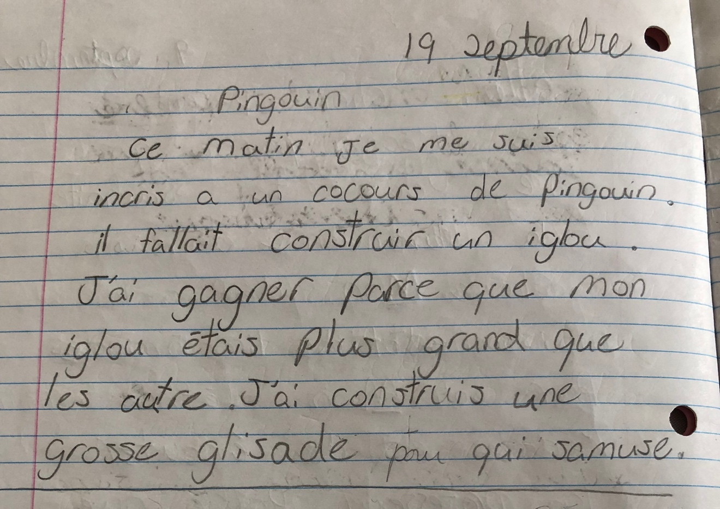

Voici le deuxième texte écrit par l’élève 1 avec un sujet imposé. Les élèves avaient pigé un personnage et un lieu et ils devaient écrire une histoire avec ces éléments.

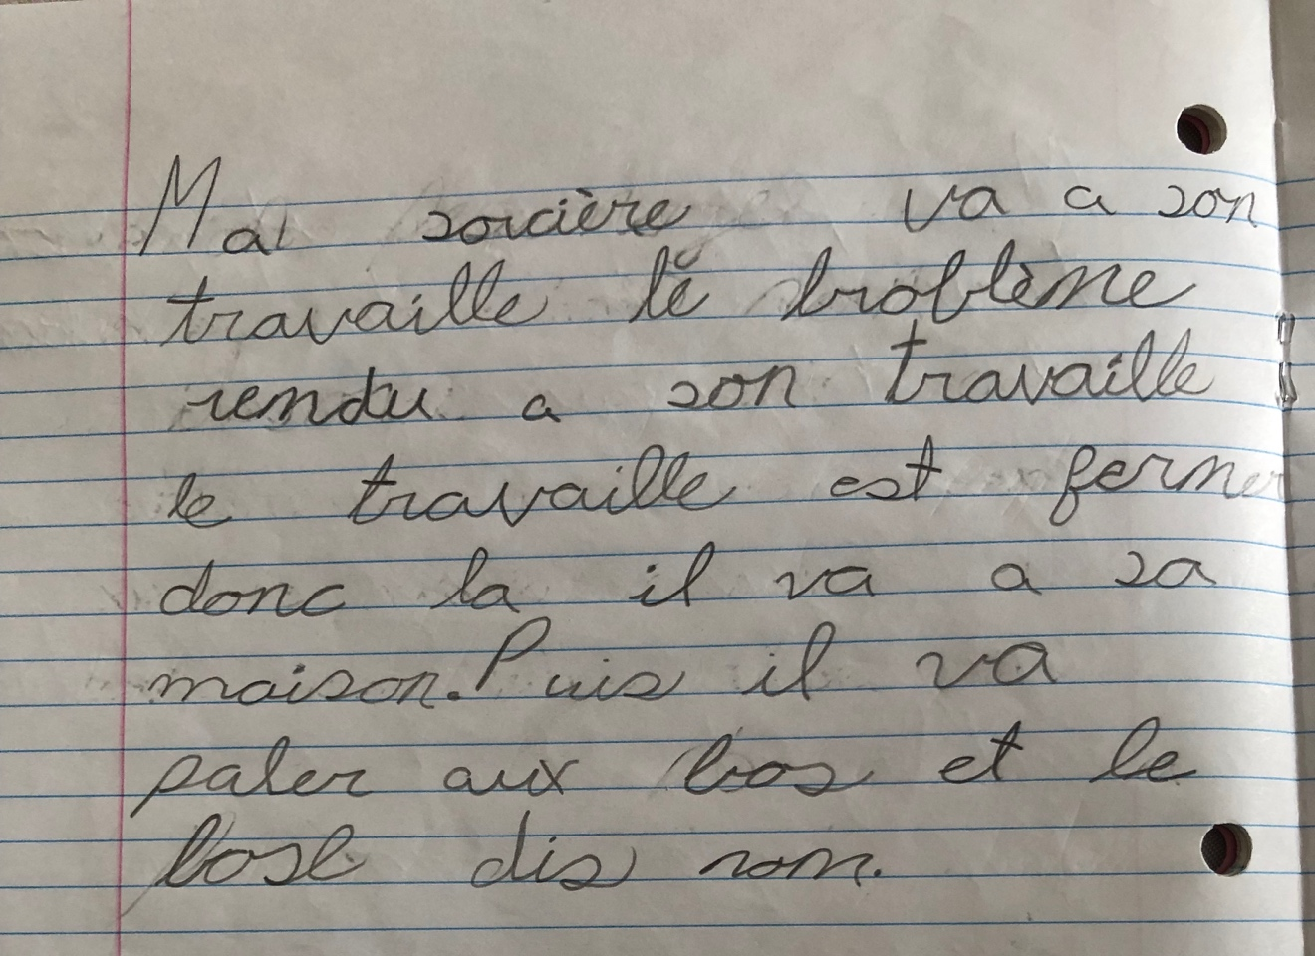

Voici un troisième texte écrit par l’élève 1 avec un sujet imposé. Le sujet était : ton enseignante est absente pour la journée et personne ne la remplace. Raconte-moi ta journée.

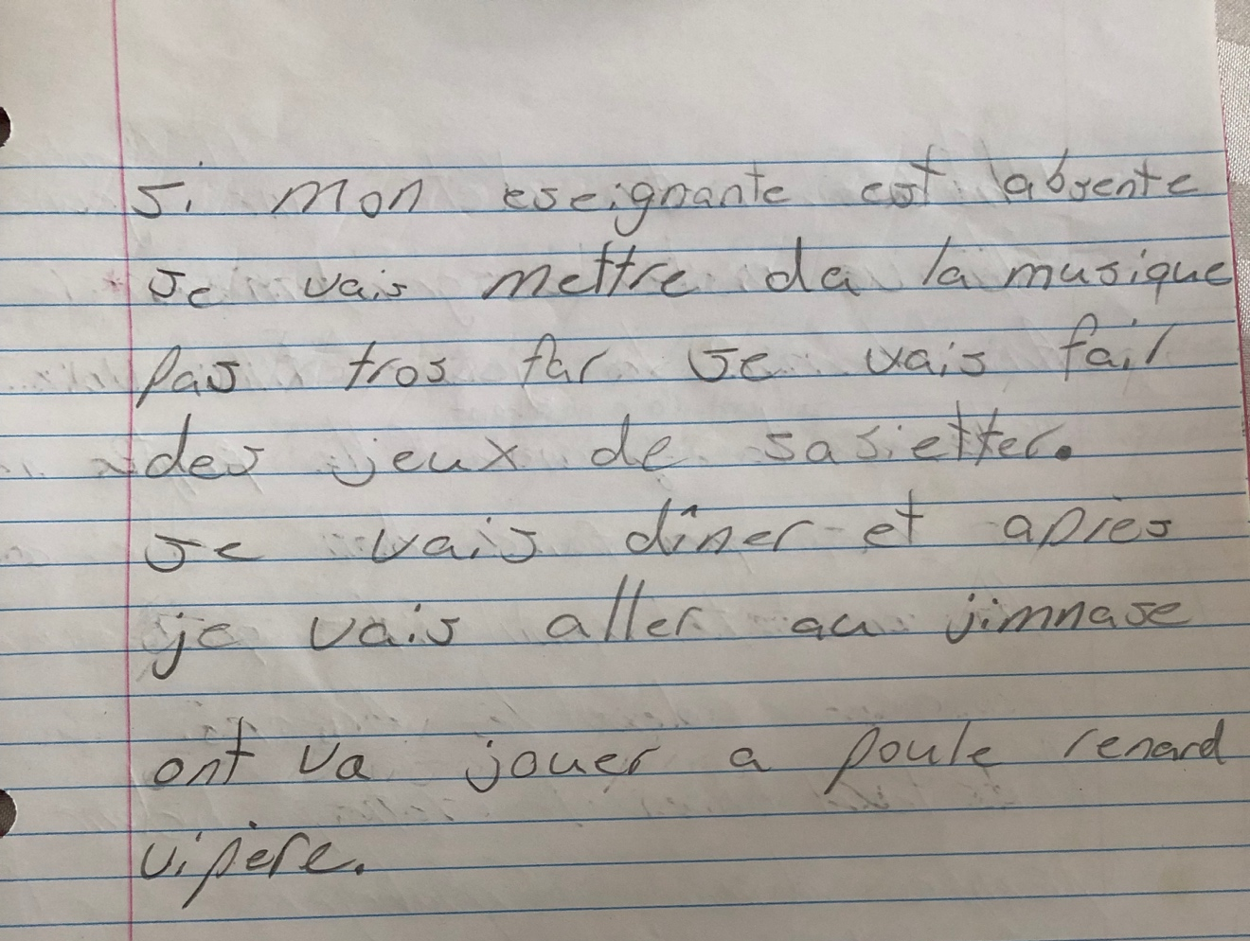

Voici le texte écrit par l’élève de façon individuelle sur un sujet libre.

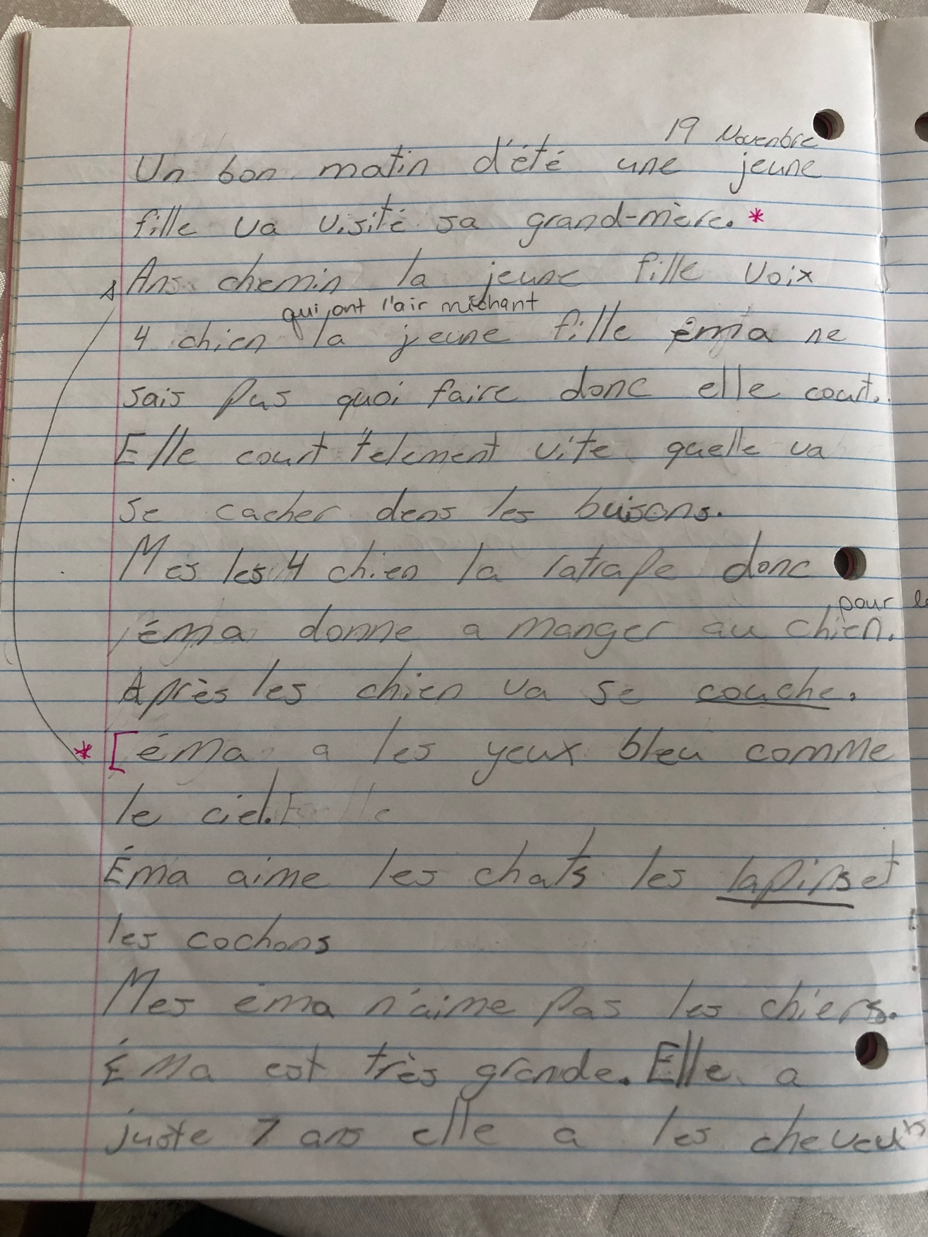
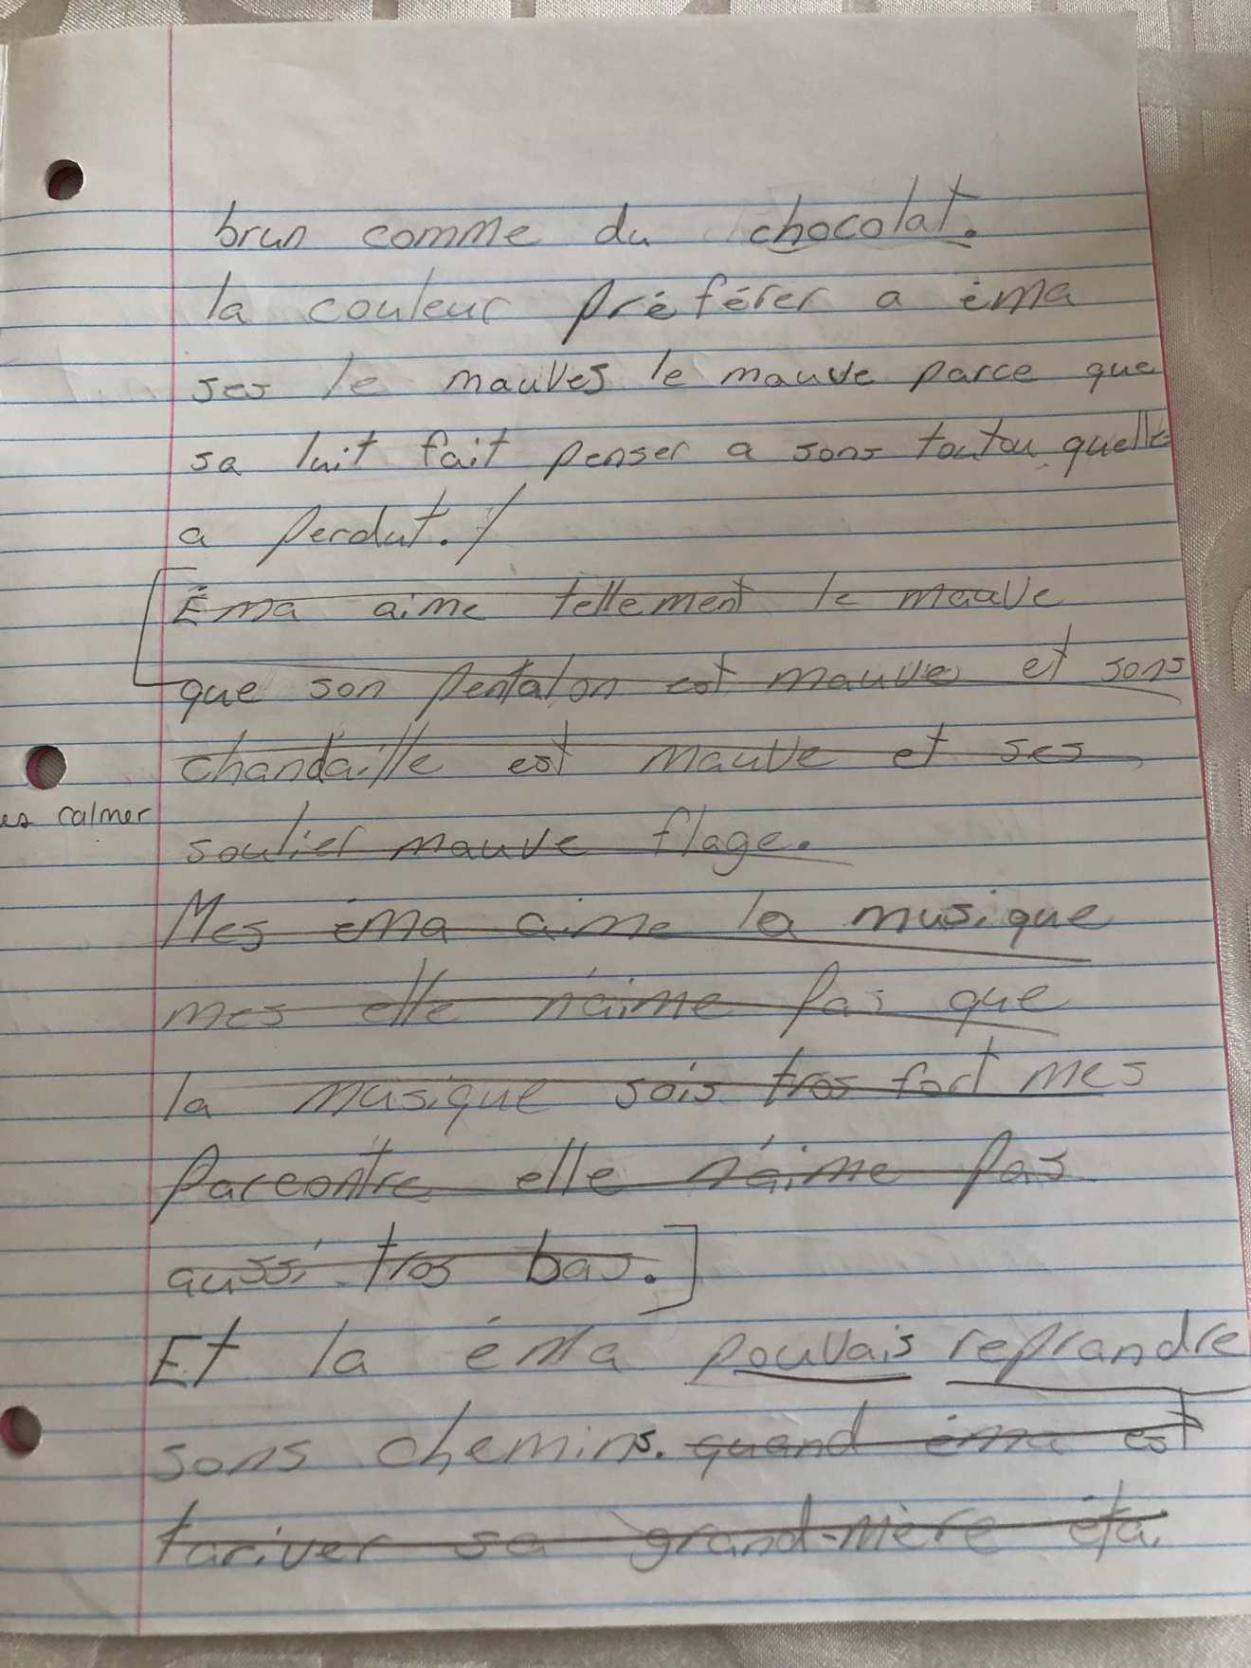
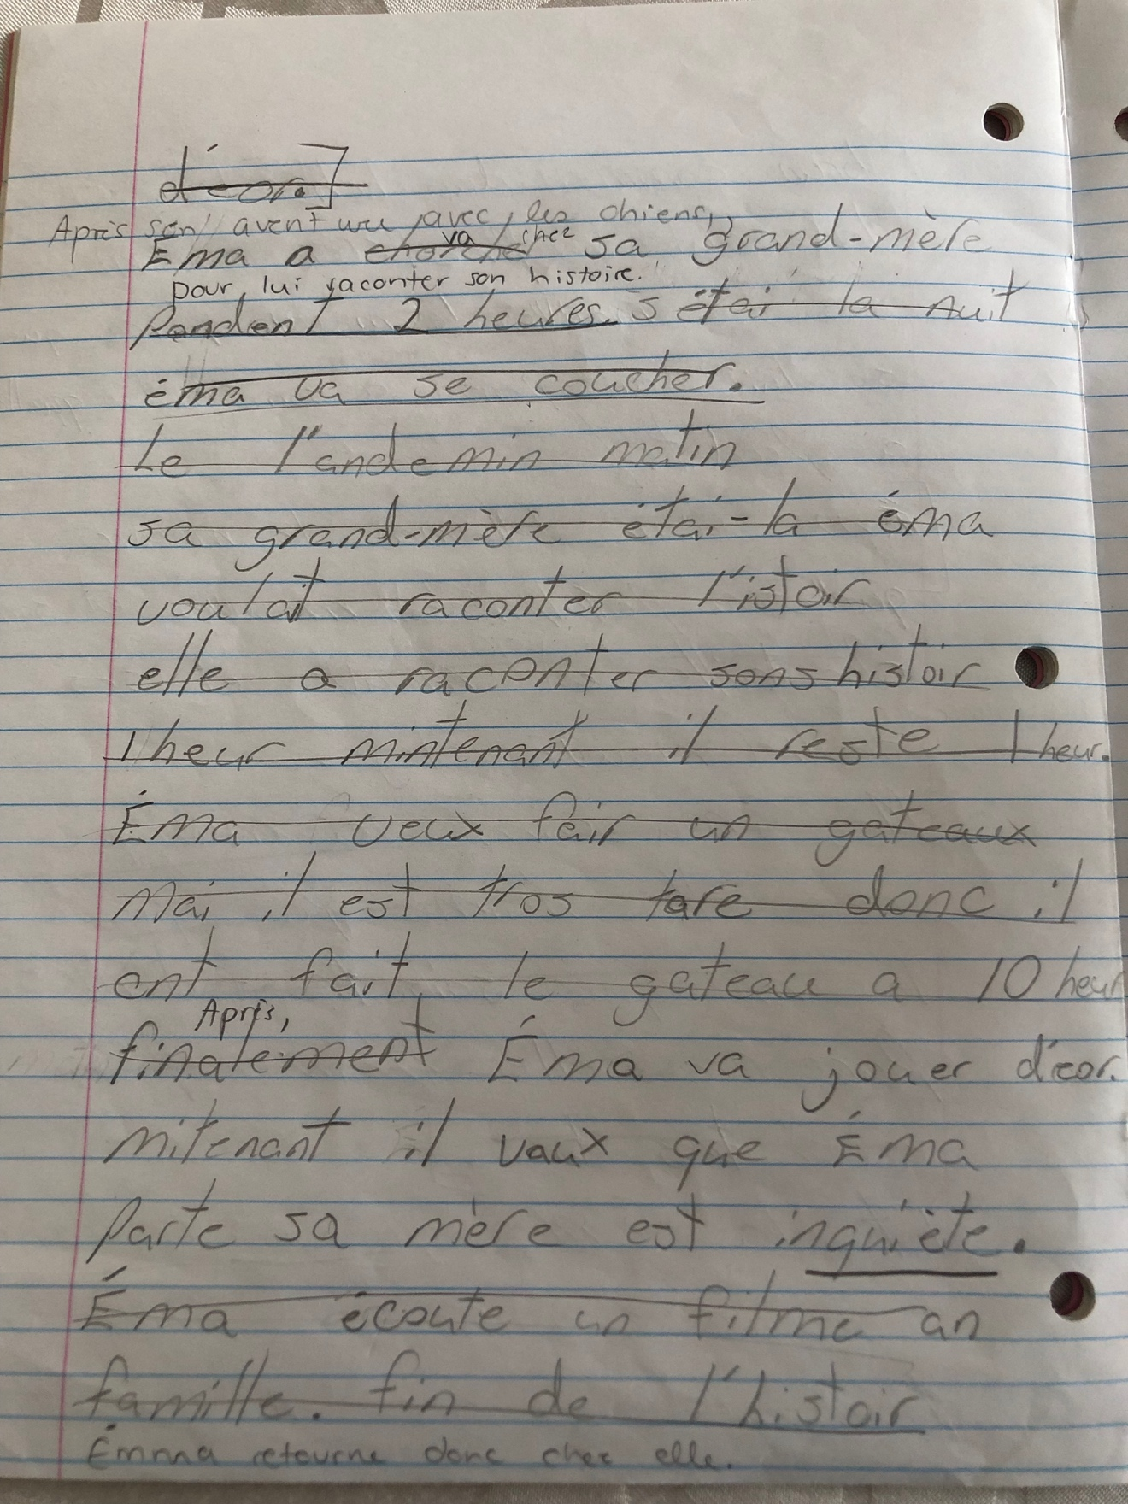

Voici le texte écrit par l’élève 1 en écriture partagée sur un sujet libre.

